Пресс-релиз
Смоленскстат проанализировал ход подготовки
к Всероссийской переписи населения в области

По инициативе Территориального органа Федеральной службы государственной статистики по Смоленской области 18 декабря 2020 года состоялся вебинар с органами местного самоуправления муниципальных районов и городских округов области на тему «Основные вопросы подготовки к Всероссийской переписи населения».
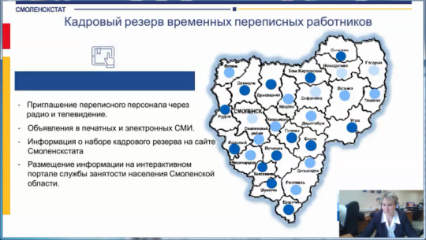
С докладом выступила Давид Н.М. – начальник отдела статистики населения, здравоохранения и образования Смоленскстата. Подведены предварительные итоги подготовительных работ по переписи населения за 11 месяцев 2020 года по подбору помещений для переписных и стационарных участков; привлечению временных переписных работников; упорядочению адресного хозяйства; информационно-разъяснительной работе.
Разъяснена процедура проведения переписи населения, цифровой характер её подготовки, сбора сведений и подведения итогов.
Подчеркнута важность итогов переписи населения как для страны в целом, так и для каждого региона, и каждого муниципального образования в отдельности.
На презентационных материалах представлены результаты подготовительных работ по всем муниципальным районам и городским округам области. Отмечены муниципальные образования, у которых наибольшее число публикаций в СМИ, информации по ВПН-2020 на сайтах Администраций и видиосюжетов на телевидении.
Представлена информация по переписи населения, размещенная на квитанциях по оплате услуг ЖКХ за ноябрь т.г. в 6 муниципальных районах области: Демидовском, Ельнинском, Кардымовском, Сафоновском, Угранском, Ярцевском и 3 сельских поселениях Смоленского района – Печерском, Пригорском, Талашкинском.
Участники вебинара также проинформированы о размещении на Интерактивном портале службы занятости населения Смоленской области баннера с эмблемой ВПН-2020 о наборе кадрового резерва для проведения Всероссийской переписи населения.
Подчеркнута важность качественного выполнения всего комплекса подготовительных работ в тесном взаимодействии Смоленскстата и органов местного самоуправления Смоленской области в целях успешного проведения предстоящей общегосударственной кампании в апреле 2021 года.
Смоленскстат благодарит всех участников вебинара за участие.
Презентация вебинара доступна по ссылке: https://sml.gks.ru/prezen

Территориальный орган Федеральной службы государственной статистики по Смоленской области
Отдел статистики населения,
здравоохранения и образования
Тел. 64-71-27

При использовании материала Смоленскстата ссылка на источник обязательна

